ДЕКЛАРАЦИЯ ЗА СЪОТВЕТСТВИЕ (DoC)
Ние, Shenzhen DOKE Electronic Co., Ltd.
Адрес: 801, Сграда 3, 7-ма индустриална зона, общност Yulv, ул. Yutang, район Guangming, Шенжен, Китай
декларираме, че настоящата декларация за съответствие е издадена под наша единствена отговорност и се отнася за следния продукт:
- Тип продукт: Таблет PC
- Търговска марка: Blackview
- Модел: Active 12 Pro

Компоненти на системата:
- За BT/BLE/2.4G WIFI/5G WIFI/NFC/GNSS/GSM/WCDMA/LTE/5G NR: FPC антена
- За FM: Вградена антена
Усилване на антената:
- BT/BLE/2.4G WIFI: -1.20 dBi
- 5G WIFI Band I: 0.60 dBi
- 5G WIFI Band III: 0.20 dBi
- GNSS L1: 1.80 dBi
- GNSS L5: 1.20 dBi
- E-GSM 900/GPRS 900/EGPRS 900: 0.40 dBi
- GSM 1800/GPRS 1800/EGPRS 1800: -0.80 dBi
- WCDMA Band I: -0.70 dBi
- WCDMA Band VIII: 0.40 dBi
- LTE Band 1: -0.70 dBi
- LTE Band 3: -0.80 dBi
- LTE Band 7: 1.00 dBi
- LTE Band 8: 0.40 dBi
- LTE Band 20: -0.30 dBi
- LTE Band 28: -1.80 dBi
- NR n1: -0.70 dBi
- NR n3: -0.80 dBi
- NR n8: 0.40 dBi
- NR n20: -0.30 dBi
- NR n28: -1.80 dBi
- NR n40: -0.40 dBi
- NR n77: 0.20 dBi
- NR n78: 0.20 dBi

Информация за адаптера:
- Модел: QZ-06600EC00
- Вход: AC 100–240V, 50/60Hz, 2.5A
- USB-C изход: DC 5.0V, 2.0A или DC 5.0V–20.0V, 3.0–6.0A (макс. 120.0W)
- USB-A изход: DC 5.0V, 2.0A или DC 5.0V–20.0V, 3.0A (макс. 60.0W)
- Производител: Guangdong Quanzhi Technology Co., Ltd.

Презареждаща се Li-ion батерия:
- Модел: Li4758E1HTT
- Спецификация: 7.74V, 15000mAh, 116.1Wh
- Производител: Shenzhen Huatiantong Technology Co., Ltd.

USB кабел: 100 см
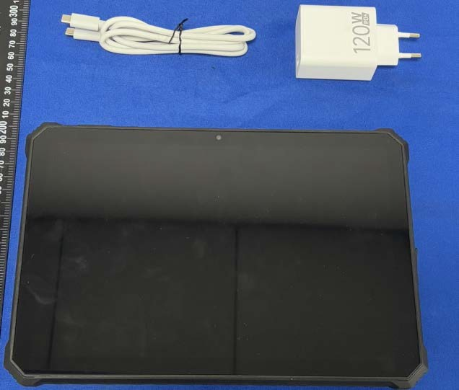

Съответствие със законодателството на ЕС
Обектът на горепосочената декларация отговаря на основните изисквания на съответното законодателство на Европейския съюз за хармонизация, а именно:
Директива за радиооборудване (RED) 2014/53/ЕС

Приложени хармонизирани стандарти и технически спецификации:
Здраве и безопасност (чл. 3(1)(а)):

EN 50566:2017+A1:2023
EN 50663:2017
EN IEC/IEEE 62209-1528:2021
EN 62479:2010
EN IEC 62311:2020
EN IEC 62368-1:2020+A11:2020

Електромагнитна съвместимост (EMC) (чл. 3(1)(б)):

ETSI EN 301 489-52 V1.3.1 (2024-11)
ETSI EN 301 489-19 V2.2.1 (2022-09)
ETSI EN 301 489-17 V3.3.1 (2024-09)
ETSI EN 301 489-3 V2.3.2 (2023-01)
ETSI EN 301 489-1 V2.2.3 (2019-11)
EN 55032:2015+A11:2020+A1:2020
EN 55035:2017+A11:2020
EN IEC 61000-3-2:2019+A1:2021+A2:2024
EN 61000-3-3:2013+A1:2019+A2:2021

Радиочестотен спектър (чл. 3(2)):

ETSI EN 300 328 V2.2.2 (2019-07)
ETSI EN 301 893 V2.1.1 (2017-05)
ETSI EN 300 440 V2.2.1 (2018-07)
ETSI EN 300 330 V2.1.1 (2017-02)
ETSI EN 303 345-1 V1.1.1 (2019-06)
ETSI EN 303 345-3 V1.1.1 (2021-06)
ETSI EN 303 413 V1.2.1 (2021-04)
ETSI EN 301 511 V12.5.1 (2017-03)
ETSI EN 301 908-1 V15.2.1 (2023-01)
ETSI EN 301 908-2 V13.1.1 (2020-06)
ETSI EN 301 908-13 V13.2.1 (2022-02)
ETSI EN 301 908-25 V15.1.1 (2024-10)
ETSI TS 138 521-1 V17.11.0 (2024-01)
ETSI TS 138 521-3 V17.11.0 (2024-01)

Участие на нотифициран орган:

Име на нотифицирания орган: DERYCOM CERTIFICATION SERVICES, INC.
Номер на нотифицирания орган: 3052
Извършена оценка: Модул B/C съгласно членове 3.1a, 3.1b и 3.2
Номер на сертификат за ЕС-типово изпитване: TCT-118

Радиочестотна спецификация (RF)

Функция | Работна честота | Максимална радиочестотна изходна мощност
BLE | 2402MHz–2480MHz | -2.57dBm
BT(BR+EDR) | 2402MHz–2480MHz | 8.91dBm
WIFI 802.11b/g/  n(HT20/40) | 802.11b/g/n(20MHz): 2412~2472MHz;  802.11n(40MHz):2422~2462MHz | 15.91dBm
Wi-Fi 5.2G(802.11a/n20/n40/  ac20/ac40/ac80/ax20/  ax40/ax80) | 5150MHz~5250MHz | 17.24dBm
Wi-Fi 5.8G(802.11a/n20/n40/  ac20/ac40/ac80/  ax20/ax40/ax80) | 5725MHz~5875MHz | 13.77dBm
GSM/GPRS/EGPRS 900 | TX:880M‐ 915MHZ;RX:925M‐ 960MHZ | 33.19dBm
GSM/GPRS/EGPRS 1800 | TX:1710M‐1785MHZ;RX:1805M‐1880MHZ | 30.51dBm
WCDMA B1 | TX:1920-1980MHz;RX:2110-2170MHz | 24.31dBm
WCDMA B8 | TX: 880-915MHz;RX:925-960MHz | 23.97dBm
LTE FDD B1 | (UL)1920MHz~1980MHz,(DL)2110MHz~2170MHz | 25.1dBm
LTE FDD B3 | (UL)1710MHz~1785MHz,(DL)1805MHz~1880MHz | 23.21dBm
LTE FDD B7 | (UL)2500MHz~2570MHz,(DL)2620MHz~2690MHz | 22.93dBm
LTE FDD B8 | (UL)880MHz~915MHz,(DL)925MHz~960MHz | 22.87dBm
LTE FDD B20 | (UL)832MHz~862MHz,(DL)791MHz~821MHz | 23.52dBm
LTE FDD B28 | (UL)703MHz~748MHz,(DL)758MHz~803MHz | 22.53dBm
NR n1 | (UL)1920MHz~1980MHz, (DL)2110MHz~2170MHz | 23.77dBm
NR n3 | (UL)1710MHz~1785MHz, (DL)1805MHz~1880MHz | 24.08dBm
NR n8 | (UL)880MHz~915MHz, (DL)925MHz~960MHz | 23.61dBm
NR n20 | (UL)832MHz~862MHz, (DL)791MHz~821MHz | 23.51dBm
NR n28 | (UL)703MHz~748MHz, (DL)758MHz~803MHz | 23.35dBm
NR n40 | (UL)2300MHz~2400MHz, (DL)2300MHz~2400MHz | 22.69dBm
NR n77 | (UL)3300MHz~4200MHz, (DL)3300MHz~4200MHz | 24.1dBm
NR n78 | (UL)3300MHz~3800MHz, (DL)3300MHz~3800MHz | 24.08dBm
NFC | 13.56MHz | -18.72dBuA@10m
FM | Rx: 87.5MHz~108MHz | --
GPS | Rx: 1.57542GHz, 1.117645 GHz | --
BDS | Rx:1.561098GHz
Galileo | Rx:1.561098GHz, 1.117645 GHz
GLONASS | RX: 1.602GHz
SBAS | RX: 1.57542GHz, 1.117645 GHz

SAR (Специфична степен на поглъщане)
Тестовете за SAR се извършват при стандартни позиции на работа, като устройството предава с най-високото сертифицирано ниво на мощност във всички тествани честотни обхвати.
Максималните стойности на SAR, измерени за това устройство при използване в нормална позиция до ухото и при използване близо до тялото (на минимално разстояние от 5 мм / 0 мм), са:
(Моля, предостави конкретните стойности, например: SAR до ухото – 0.98 W/kg; SAR до тялото – 1.20 W/kg)
Ограничение: 2.0 W/kg за 10-грамова тъкан:
Максимална SAR стойност (W/kg)  Ограничението е 2.0 W/kg за 10 грама тъкан | 10-g Тяло | 0.69 W/kg
Лимит: 4.0(W/kg) for 10-g | 10-g Member DAS | 0.69 W/kg

Техническа документация
Техническото досие се съхранява от:

Shenzhen DOKE Electronic Co., Ltd
Адрес: 801, Сграда 3, 7-ма индустриална зона, общност Yulv, ул. Yutang, район Guangming, Шенжен, Китай

Подписано от името на: Shenzhen DOKE Electronic Co., Ltd

Име и длъжност: zhang.liuwei / Мениджър

Адрес: 801, Сграда 3, 7-ма индустриална зона, общност Yulv, ул. Yutang, район Guangming, Шенжен, Китай
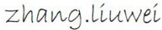
Подпис на упълномощено лице
2025-06-23

